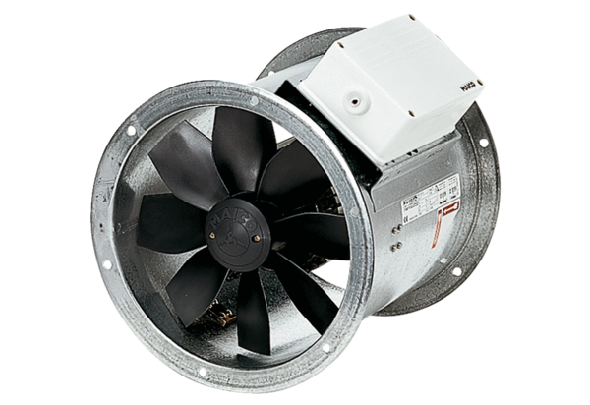Axiální potrubní ventilátor DZR 40/64 BObsah dodávky: 1 kusSortiment: C
Typové číslo: 0086.0049Výrobce: MAICO

